FINALMENTE!!!
SONO TORNATI E HANNO TRIONFATO I “DEI” DELL’AUTOCROSS

CLASSIFICHE FINALI

CAT A
- MONTAGNA G.LUCA
- PITACCOLO RUDY
- BERTO MICHELE
- FERRO MICHELE
- NERI MARCO
- PASQUALI CRISTIAN
- NAN ROBERTO
- BERTUZZI MARIO
- MEROTTO CRISTIAN
- BIACCHI ANGELO

CAT B
- ALBERTON MASSIMO
- BANDINI CRISTIAN
- ARNALDINI DANILO
- MATTIUZ ANDREA
- CASAGRANDE LUCIANO
- DAL CERO CRISTIAN
- SIGNOROTTO FULVIO
- NARDIN MASSIMO
- CEOTTO DENIS
- MARTINI ALEX

CAT SP
- ANSELMI EUGENIO
- MANZATO MASSIMO
- INCONTRI MARCO
- BUTTI ANDREA
- BELLOTTI RICCARDO
- GIANDINI GIANCARLO
- BERTAGNA DAVIDE
- ZANATTI SAMUELE

CAT C
- MORGANTI ALESSANDRO
- ROSA MATTEO
- MUCCHIANI ANDREA
- PERINI ALBERTO
- COMPRI LUIGINO
- BALDISSER DINO

CAT D
- SCARIOT UMBERTO
- PRATESI SILVANO

CAT E
- BRUGNARO DANTE
- CASARIN LUCIANO
- CHIGGIATO PAOLO
- PAOLONI LORENZO
- LORENZI LORIS
- COMIOTTO MIRKO
- BIZZOTTO ANTONIO

COMMENTI FINALI

CAT A

“IL RITORNO PREPOTENTE DEL RE DELLA CLASSE GIANLUCA MONTAGNA”

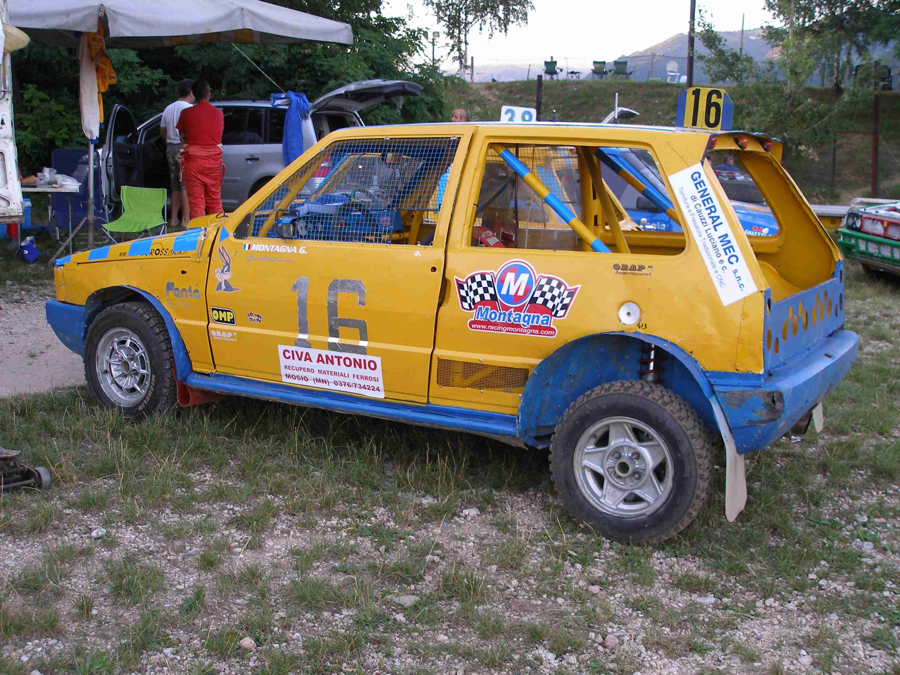
In classe A la reginetta dell’autocross con ben dieci iscritti vede il miglior tempo di Michele Berto che con 31.26 registra la miglior prestazione di sempre, non da meno è Gianluca Montagna a 32.39, terzo tempo per Rudy Pitaccolo a 32.98.
La gara svolta sia sulla semifinale e finale vede la vittoria finale del parmense Gianluca Montagna che dopo due mesi di inattività totale per problemi fisici ritorna alla vittoria con una prestazione maiuscola; eseguendo sorpassi da capolavoro solo come un campione vero come lui sa fare.
Secondo gradino del podio per Rudy Pitaccolo che dopo aver fatto una partenza bruciante e aver comandato qualche giro la finale nulla può fare sul sorpasso di Montagna e ancora una volta si deve accontentare del secondo posto.
Terza piazza per il dominatore delle prove precedenti e delle qualifiche ossia quel Michele Berto che per cercare la leadership di gara incappa in un testacoda abbandonando ogni possibilità per la vittoria finale.
Quarto posto per il veneziano Michele Ferro che dopo tanta sfortuna riesce a concludere la gara anche se la propria vettura non sembra più competitiva come ad inizio stagione infatti il pilota ci ha confidato che nella prova di Scurano correrà con il proto di Comiotto.
A chiudere la classifica dei primi sei troviamo Marco Neri autore di una bella finale e Cristian Pasquali che anche in questa prova gareggia con la vecchia vettura.

CAT B

“ LA VOGLIA DI CORRERE è FORTE, E MASSIMO HA DIMOSTRATO ABILITA’ E TECNICA”

La classe B la più numerosa della serata prevede al via ben quindici piloti tutti pronti a darsi battaglia per l’intera serata.
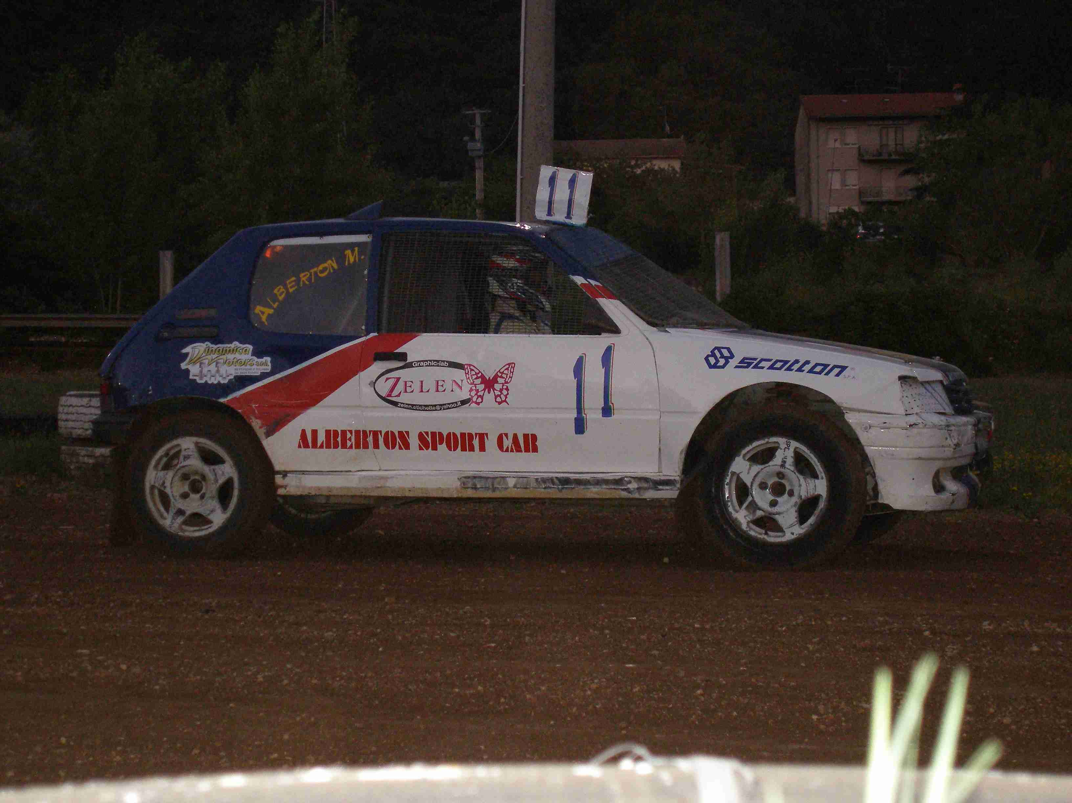
Al primo resoconto cronometrico il miglior tempo è di Cristian Bandini che ferma il cronometro a 33.23, al secondo posto un attaccante nato come Denis Ceotto a 33.35, terzo tempo per Massimo Alberton che diventerà autentico protagonista della serata a 33.59 e quarto tempo per Danilo Arnaldini a 33.64.
La gara molto emozionante prevede le due semifinali classiche per delineare la griglia di partenza della finale.
Nella prima semifinale la vittoria è stata conquistata dall’emiliano Cristian Bandini che stacca la prima fila in finale proprio davanti a Massimo Alberton giunto al secondo posto.
Seconda semifinale vinta alla grande come vero mattatore da Denis Ceotto che sbaraglia letteralmente la concorrenza.
La finale molto agguerrita vede la partenza bruciante del trevigiano Denis Ceotto ma purtroppo come spesso accade la sfortuna si accanisce contro il pilota ed è costretto al ritiro per un netto cedimento al propulsore, per fortuna che Denis è una grande persona e riuscirà a smaltire in fretta la cuocente delusione.
La gara continua con il duello Bandini – Alberton ma a metà gara come un leone caccia la gazzella sale in cattedra la bravura e la caparbietà di Massimo Alberton che riesce a sfruttare un indeciosione di Bandini e sferrare il sorpasso vincente e concludere la gara al primo posto come un vero eroe come è Massimo.
Due righe di ringraziamento personale a Massimo che finalmente è riuscito a vincere la prima gara stagionale dopo tanta sfortuna e noie meccaniche e anche grazie al supporto del fido Richi che è stato molto importante nei mesi precedenti alla gara.
La vittoria finale ottenuta con merito è stata dedicata al caro amico Riccardo Fornasiero che si è infortunato in quel di Volta Mantovana ed ha potuto gioire per l’amico.
Grazie ragazzi siete fantastici………….. Massimo ti aspetto a Novellara………………..
Secondo gradino del podio per l’emiliano Cristian Bandini che tutto sommato raccoglie una seconda piazza importante per il proseguo del Trofeo del Nord visto che il pilota è in corsa per il titolo italiano e per questo meraviglioso Trofeo.
Terzo posto per il Bresciano Danilo Arnaldini che in questa prova non è mai entrato nel vivo della gara come ci aveva abituato nelle scorse prove.
A seguire il trevigiano Andrea Mattiuz, Luciano Casagrande che anche per lui è un ottimo piazzamento visto i predenti e il bresciano Cristian Dal Cero a chiudere la zona calda.
Esordio buono per Fulvio Signorotto che per l’occasione abbandona il Formula Driver per provare l’esperienza in autocross con buoni risultati.
Giornata negativa ancora una volta per l’altro astro nascente dell’Asolo Corse Alex Martini che non riesce proprio a dimostrare tutto il suo alto valore tecnico causa anche di una vettura con poca affidabilità; ci auguriamo che nella prossima stagione abbia a diposizione una vettura prestante.

CAT SP

“ PRIMO TEMPO AL GIOVANE ZANATTI, SECONDO TEMPO PER IL TORO ANSELMI”

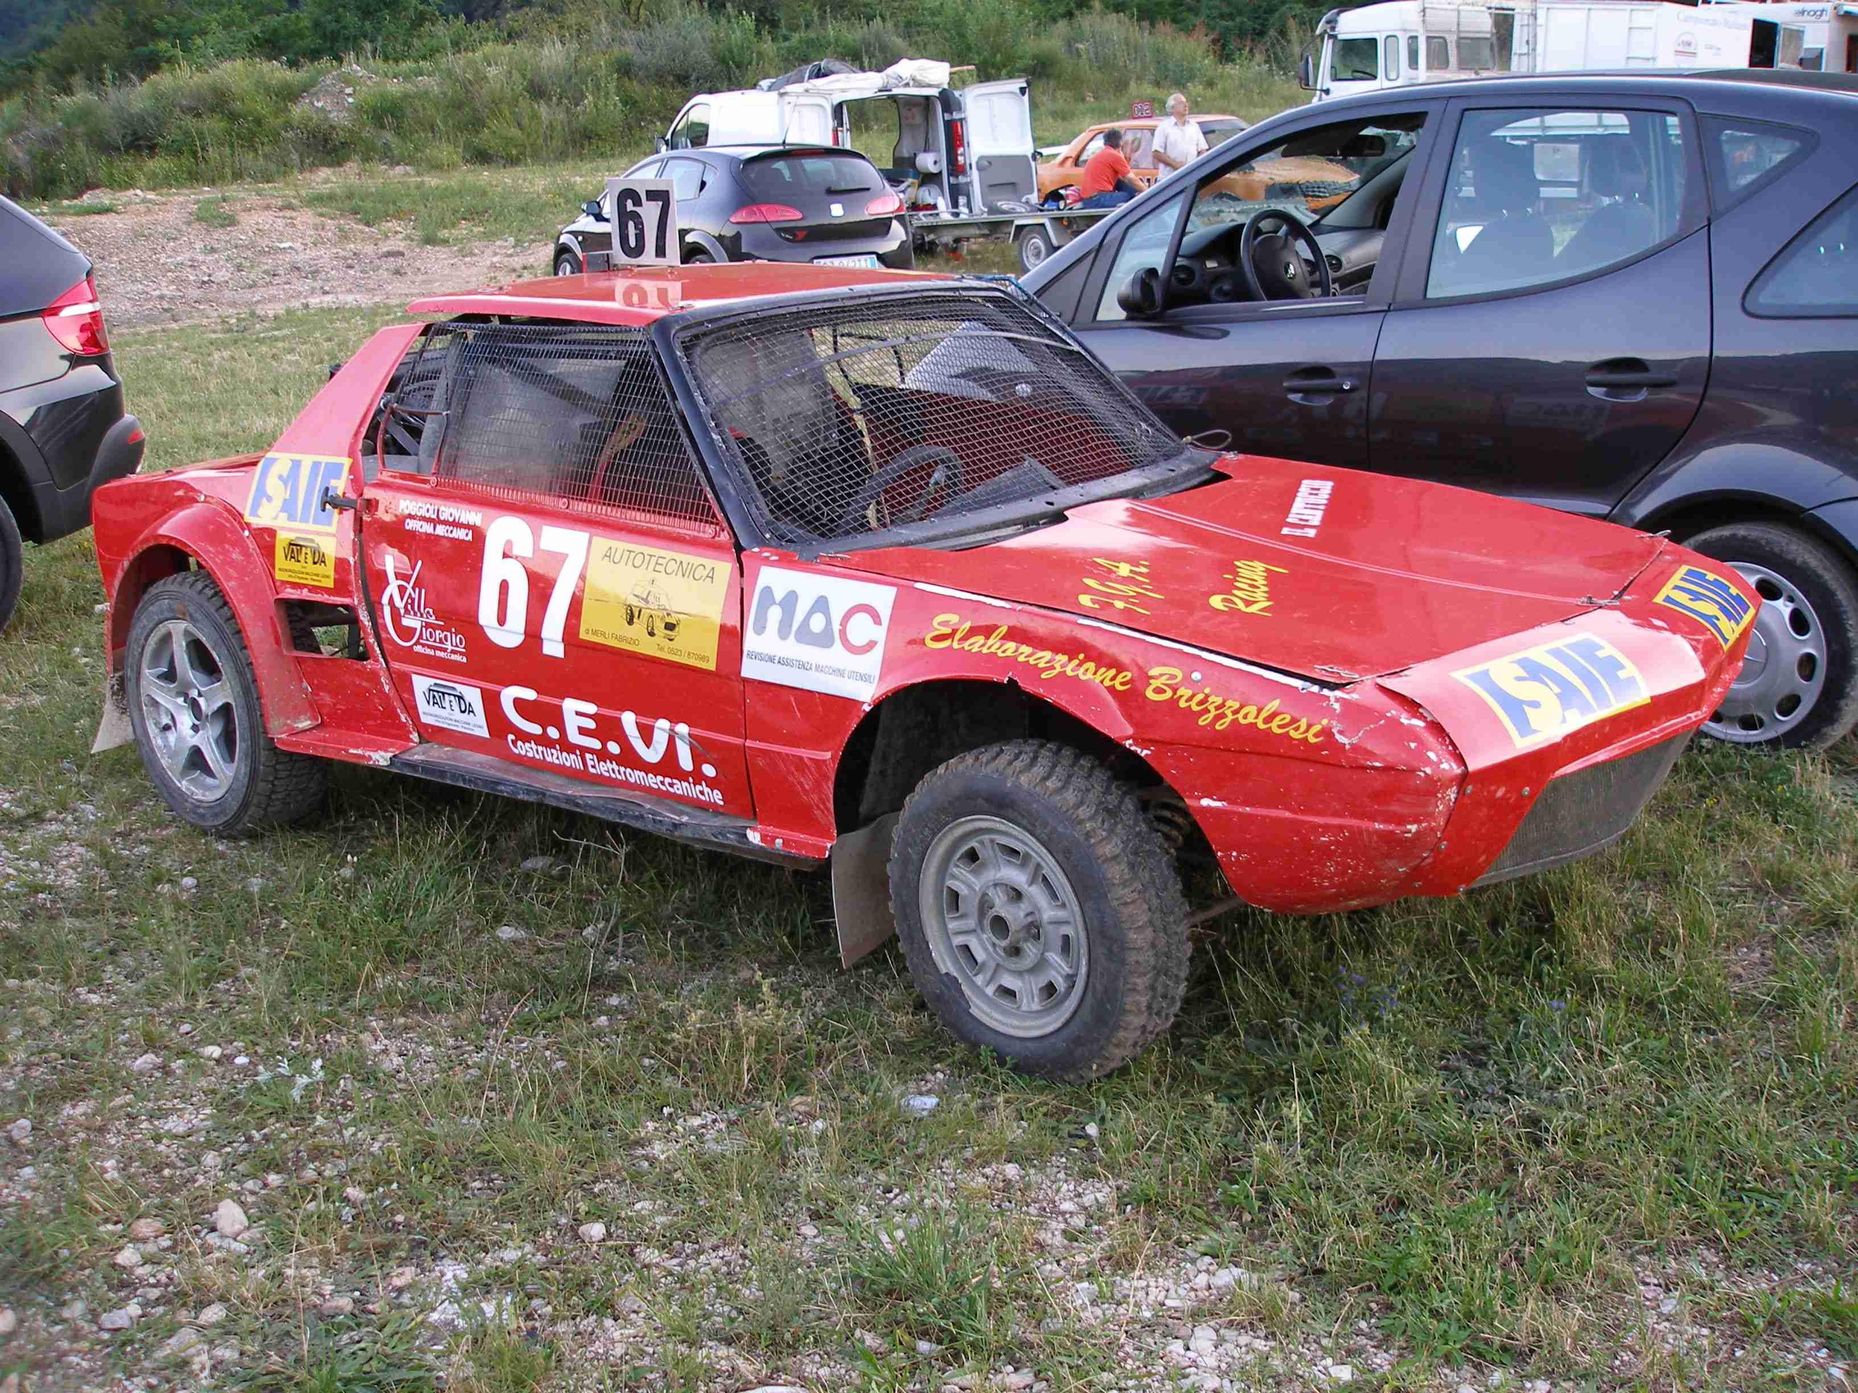
In classe sport con un numero di partenti di otto iscritti vede lo scontro diretto tra bel sette Fiat X19 e un Peugeot pronti a dare battaglia per l’intero iter di gara.
Le prove cronometrate vedono il stratosferico tempo di Eugenio Anselmi pilota piacentino che in questa prova ricorre anche il suo compleanno stacca il tempo di 30.85, relegando in seconda piazza il giovane Samuele Zanatti a 31.13, terzo tempo per il mantovano Marco Incontri a 31.66, quarto per Davide Bertagna a 31.85.
La semifinale bella e avvincente vede l’affermazione di Samuele Zanatti che vince in solitaria davanti all’accoppiata Marco Incontri e Eugenio Anselmi,
La finale molto bella e corretta dal punto di vista agonistico vede la partenza bruciante ancora di Samuele Zanatti che prende il largo seguito da Marco Incontri e dallo scatenato Eugenio Anselmi, ma alla prima curva del circuito veronese il leader in gara Zanatti incappa in un errore personale andando in testacoda e lasciando strada libera a Incontri e Alselmi che prendono il largo.
Al terzo giro il nostro grande eroe di sempre ossia il “Toro” Anselmi infila con un sorpasso al limite della lealtà sportiva Marco Incontri che si giri in testacoda perdendo la leadership provvisoria e consegnandola allo scatenato Anselmi.
La gara viene vinta quindi da Eugenio Anselmi che può dunque festeggiare alla grande questa prestazione ottima e soddisfacente dopo un periodo di iella assoluta.
Seconda piazza per il comasco Massimo Manzato autentito leader del Trofeo del Nord che si permette il lusso di stare appiccicato al nostro Anselmi provando ogni spazio per attaccare ma si deve accontentare della seconda piazza, ma dopo le ultime prestazioni possiamo dire che il pilota sta raggiungendo una forma agonistica eccezionale.
Terza piazza per il mantovano Marco Incontri che giunge al traguardo leggermente staccato dai primi due battistrada e purtroppo si deve rassegnare nel gradino più basso dopo che era stato al comando della gara nei primi giri.
Quarto posto per un ritrovato Andrea Butti che finalmente caccia la malasorte e merita questo piazzamento finale dopo una gara a corrente alternata dove in semifinale dopo i primi tre giri aveva finito le energie invece in finale ha saputo esprimersi al meglio.
Quinta piazza per un generoso Riccardo Bellotti che conclude la gara finalmente con la vettura in ottimo stato.
Al sesto posto troviamo il “nonno” della scuderia Fga Racing ovvero il straordinario Giancarlo Giandini che dopo le prime uscite alquanto disastrose in questa prova ritrova lo spirito da guerriero di qualche anno fa quando in pista e sul podio c’era soltanto lui.
Speriamo che nelle prossime gare riesce a risolvere gli ultimi problemi per essere allo stesso livello dei migliori di classe.

---------------------------------------------------------------------
Qua sotto aggiungiamo la foto di tre protagonisti delle gare e della lunga storia della Scuderia Fga Racing di Piacenza.

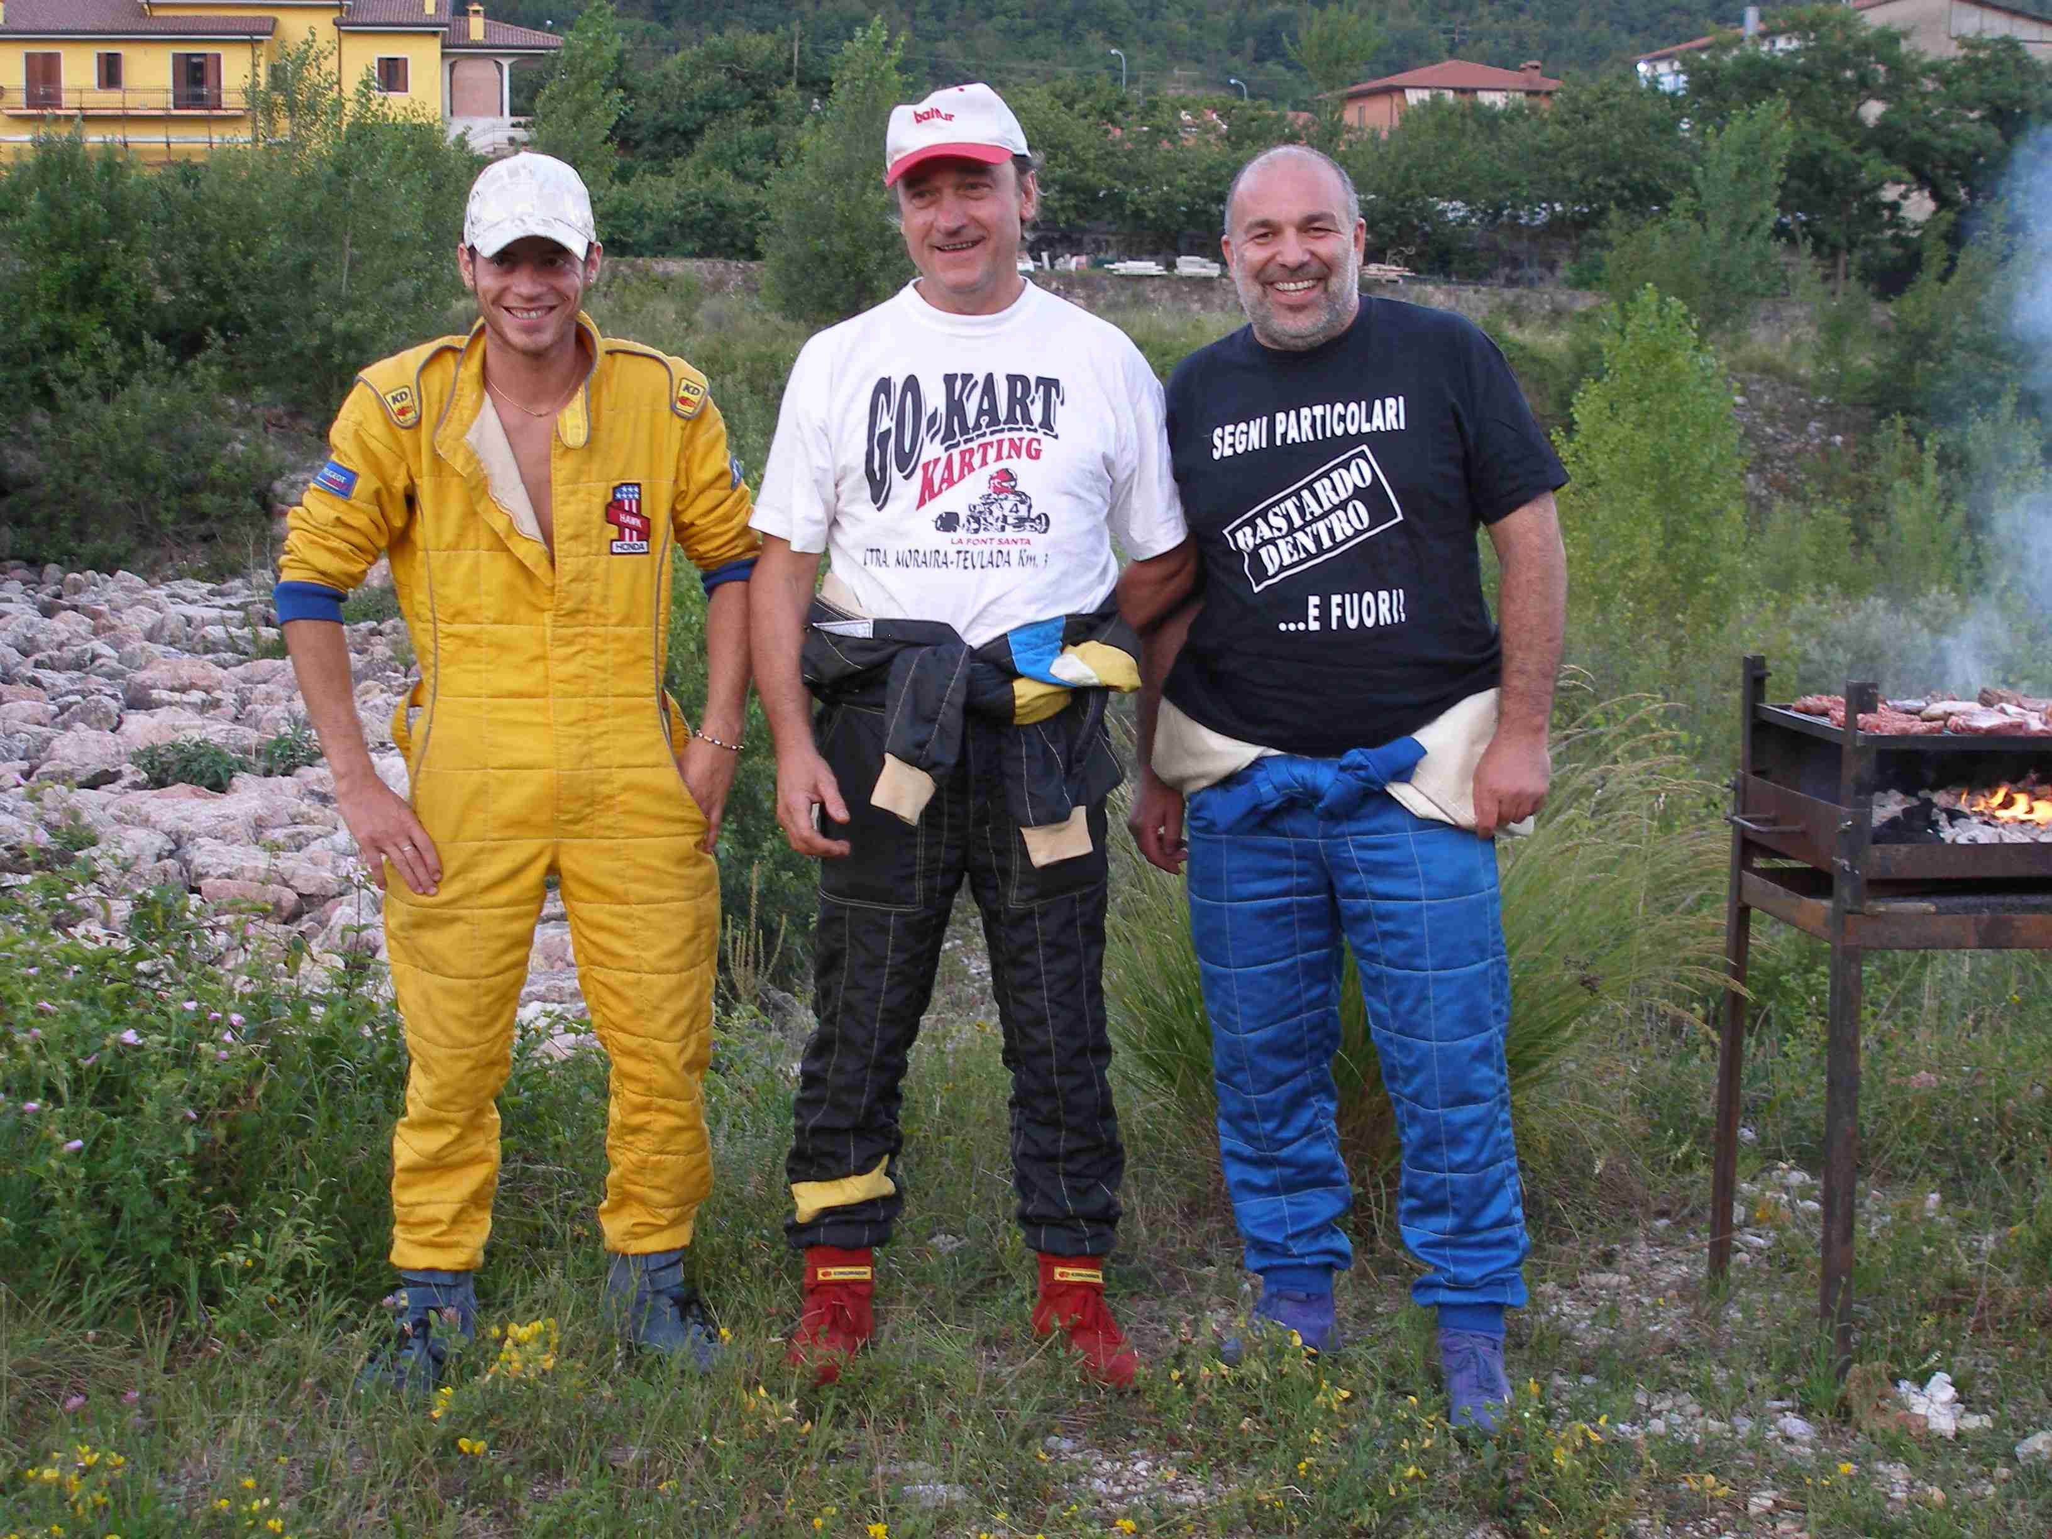
Alla sinistra Samuele Zanatti (IL FUTURO)
Al centro Giancarlo Giandini (IL PASSATO)
Alla destra Eugenio Anselmi (IL PRESENTE)
CAT C

“DOPO TRE ANNI DI DIGIUNO IL BAFFO MORGA VOLA SULLA PISTA VERONESE”

In classe C con soli sei partecipanti iscritti alla gara vede il miglior crono in prova per il nostro Dino Baldisser che fa registrare il tempo di 30.43, secondo tempo per Matteo Rosa leader del Trofeo e Triangolare del Nord a 30.54, terzo tempo per Luigino Compri fratello di Massimo che registra il tempo di 31.11.

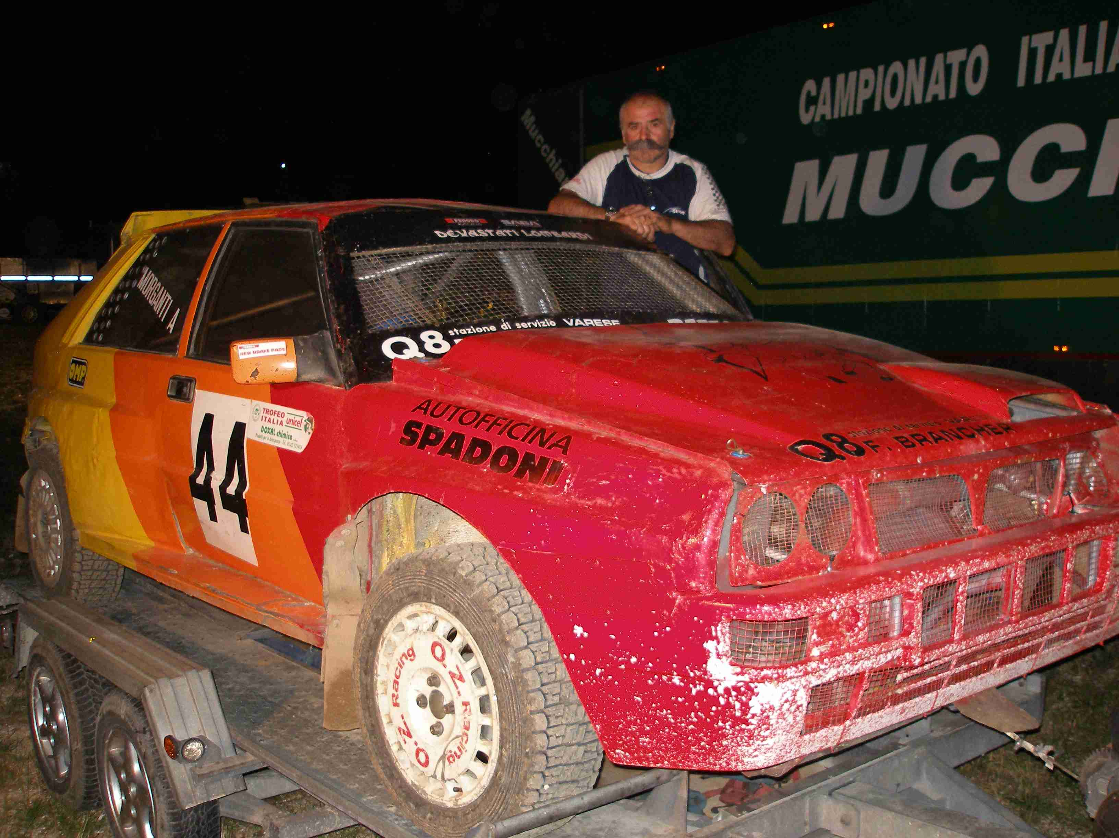
La semifinale del tutto molto tranquilla ed equilibrata vede la vittoria di Dino Baldisser davanti ad un coriaceo Matteo Rosa che tenta in tutti i modi il sorpasso ma invano resta secondo; al uarto posto risale un formidabile Alessandro Morganti nonostante piccoli problemi riscontrati sia nella prove e nella semifinale.
La finale molto bella e perfino eccitante vede la straordinaria vittoria di Alessandro Morganti detto BAFFO che con una manche da capolavoro compiendo ben tre sorpassi in maniera corretta e sopraffina, lo possiamo paragonare anche al “Valentino” nazionale dove vince e ritrova la felicità, mentalità giusta per ritornare autentico dominatore della categoria come nel lontano dove conquistò il Titolo Italiano.
Personalmente sono molto contento per questa vittoria agguantata alla grande dal caro amico Morga che finalmente riesce ancora a farci emozionare come solo lui sa fare.
Grazie Baffffffffffffo………………..adesso non ti devi più fermare……………………….
Secondo posto per il cremonese Matteo Rosa che racimola altri punti importanti per la vittoria finale del titolo che tutto sommato sta dimostrando da meritare.
Terza posizione per il porlezzese Andrea Mucchiani che purtroppo in questa prova non riesce a trovare il bandolo della matassa e si deve difendere dagli attacchi e non attaccare come vorrebbe lui; speriamo che nelle prossime prove che si disputeranno a settembre riesca a mettere a punto la vettura per ritornare vincente come l’anno scorso.
Quarto posto per un passista come Alberto Perini con una vettura a due ruote motrici, quinta piazza per Luigino Compri che dopo un inizio di gara promettente si è perso nella parte conclusiva della gara.
Finale da dimenticare per Dino Baldisser che dopo aver dominato le prove e la semifinale è costretto al ritiro per un problema meccanico alla sua vettura.

CAT D

“ SERATA MISERA E POCHE EMOZIONI IN QUESTA CATEGORIA”

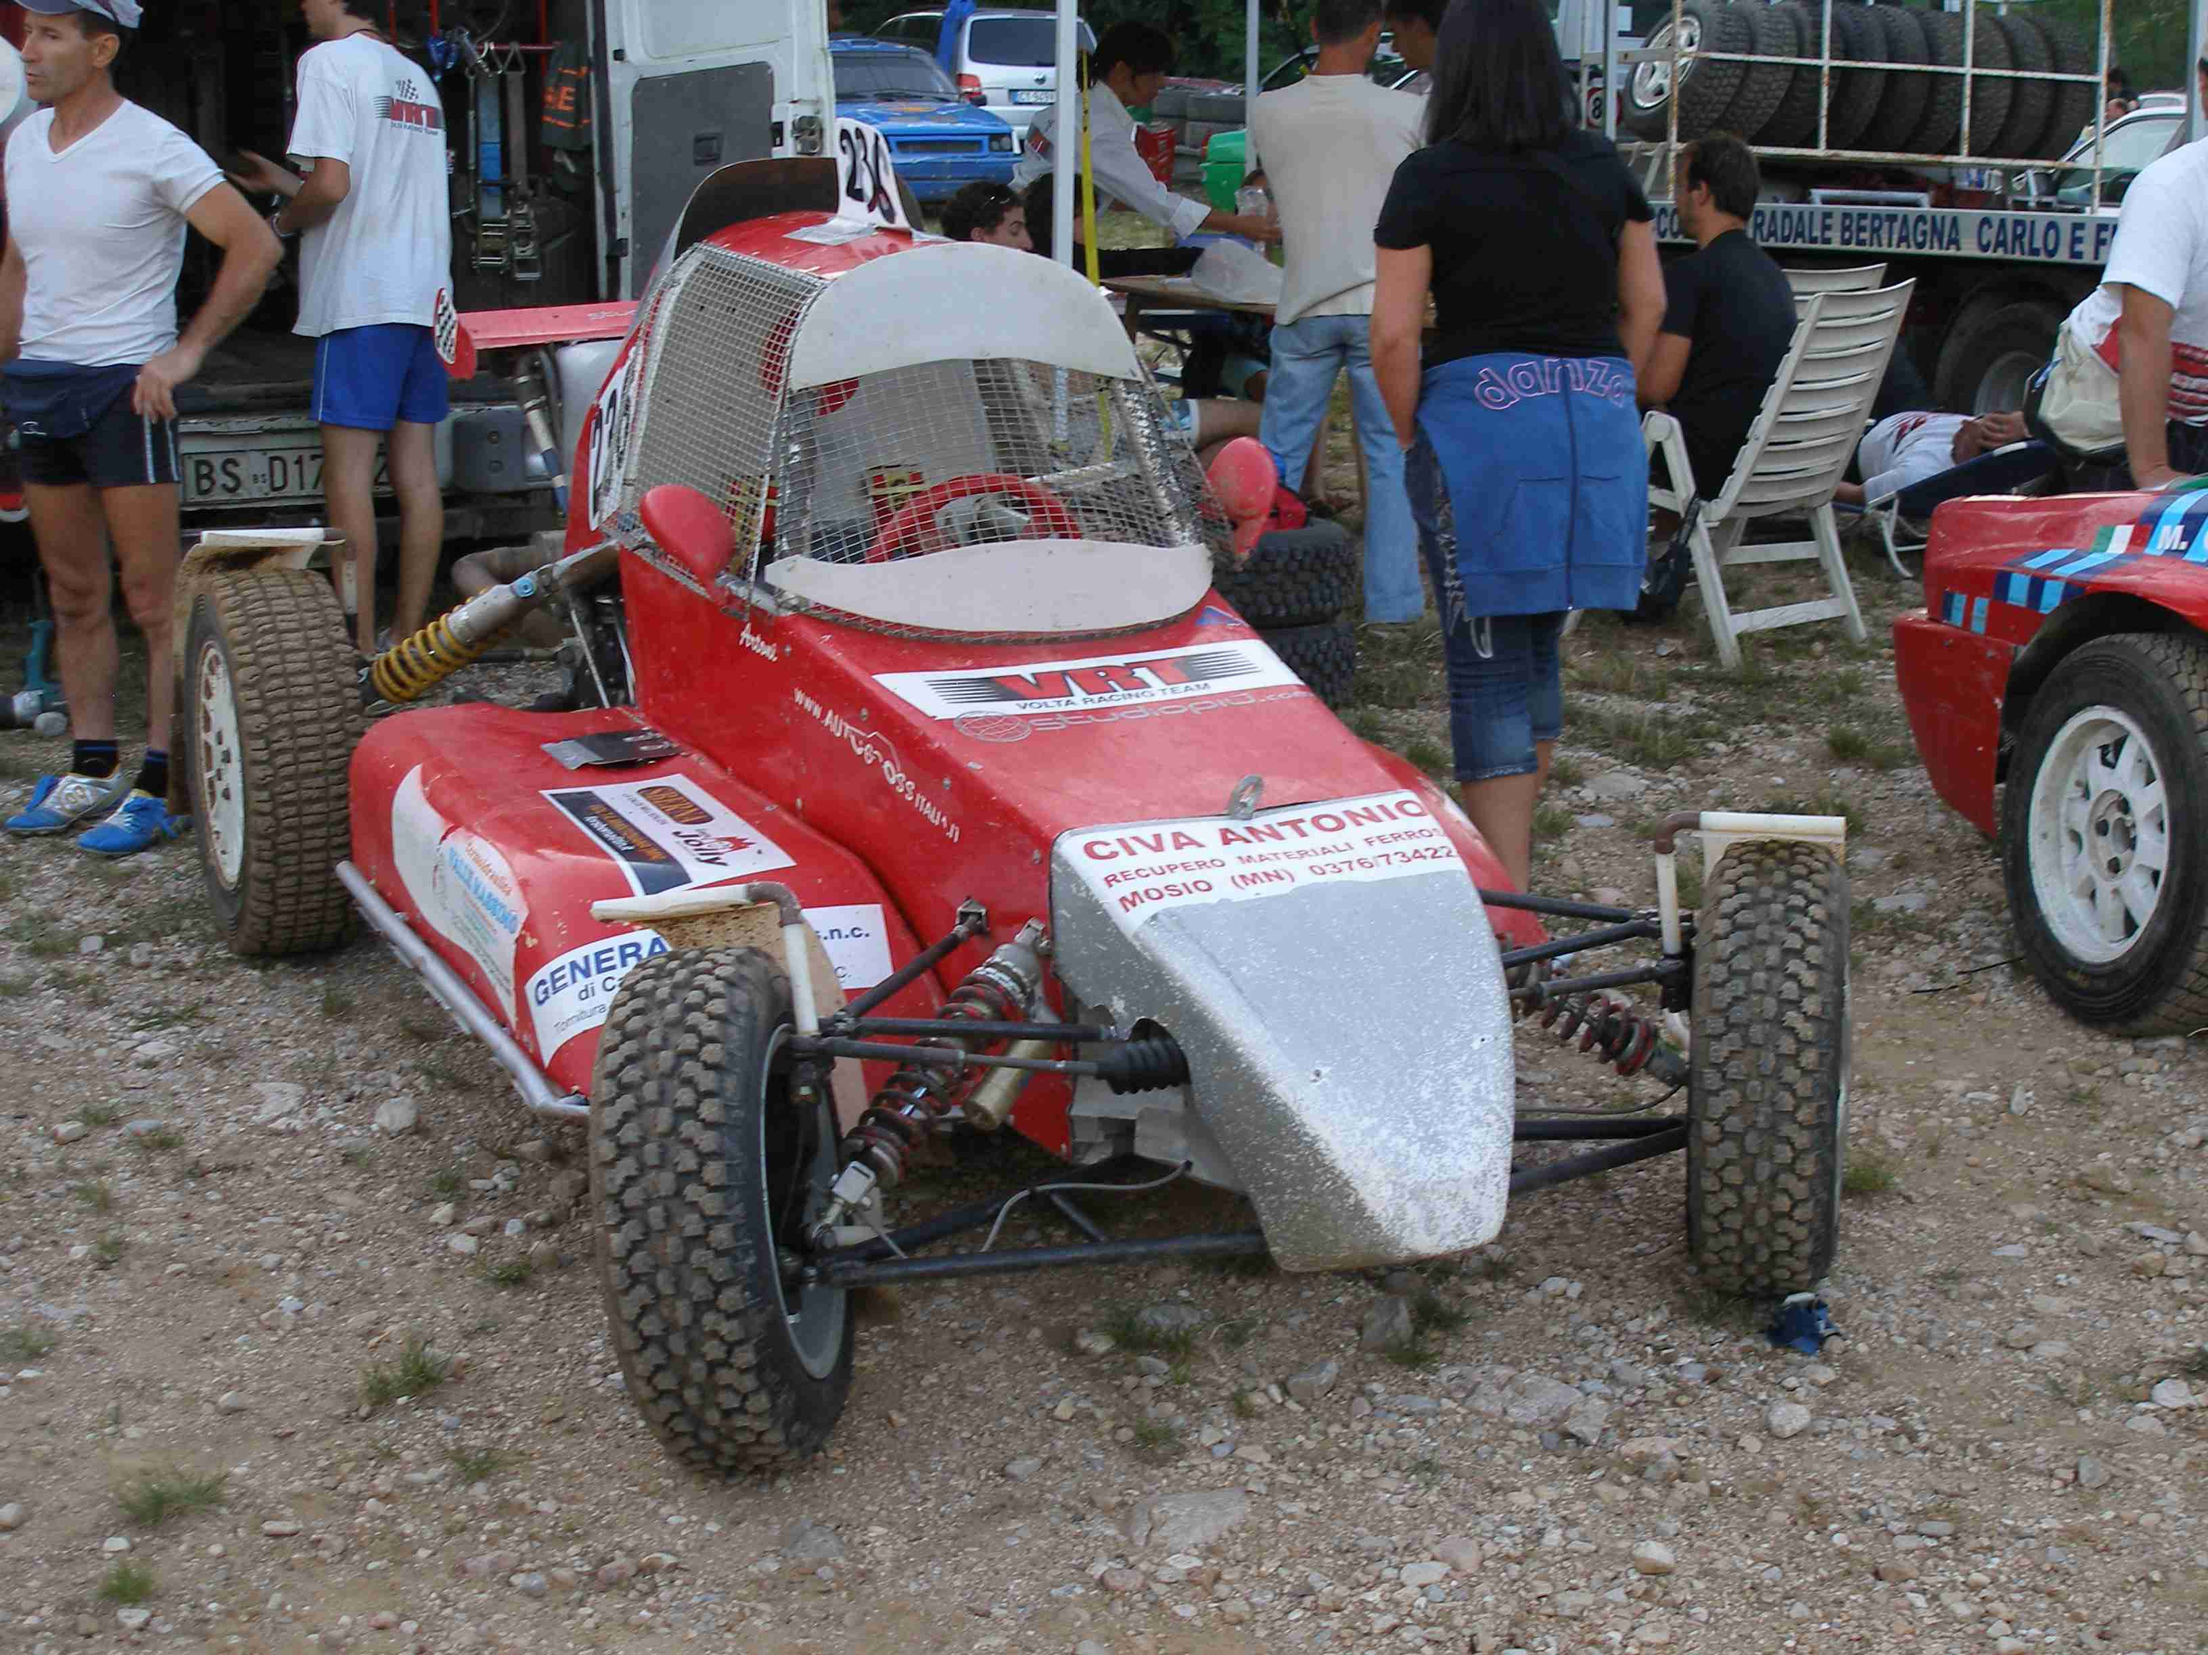
La gara veronese disputata sabato sera 14 luglio 2007 ha visto soltanto la partecipazione di soli quattro prototipi esatti per dare assegnata la classe.
Le classiche prove del tardo pomeriggio hanno visto prevalere Umberto Scariot che con il tempo di 30.04 ha bastonato i diretti avversari che sono giunti nell’ordine; Andrea Maretti secondo con il tempo di 31.52, terzo Giuseppe Artoni a 31.79 quarto Silvano Pratesi con l’ultimo tempo di 34.16.
La semifinale non ha visto particolari episodi solo il ritiro dopo solo un giro di Artoni per grossi problemi al propulsore, letteralmente andato ad arrosto.
La finale perdeva anche Andrea Maretti che per scelta tecnica non ha disputato la manches per prepararsi alla prova di Italiano di sabato prossimo, consegnando sul piatto d’argento la vittoria a Umberto Scariot che disputava la finale come fosse una passeggiata serale, compiendo i suoi otto giri per l’assegnazione dei punti.
Secondo posto attardato Silvano Pratesi che giungeva al traguardo con un giro in meno.

CAT E

“PARTERRE DI ALTA QUALITà, MA COME SEMPRE VIENE PREMIATA LA TECNICA E LA GRANDE VOGLIA DI ATTACCARE DI BRUGNARO”

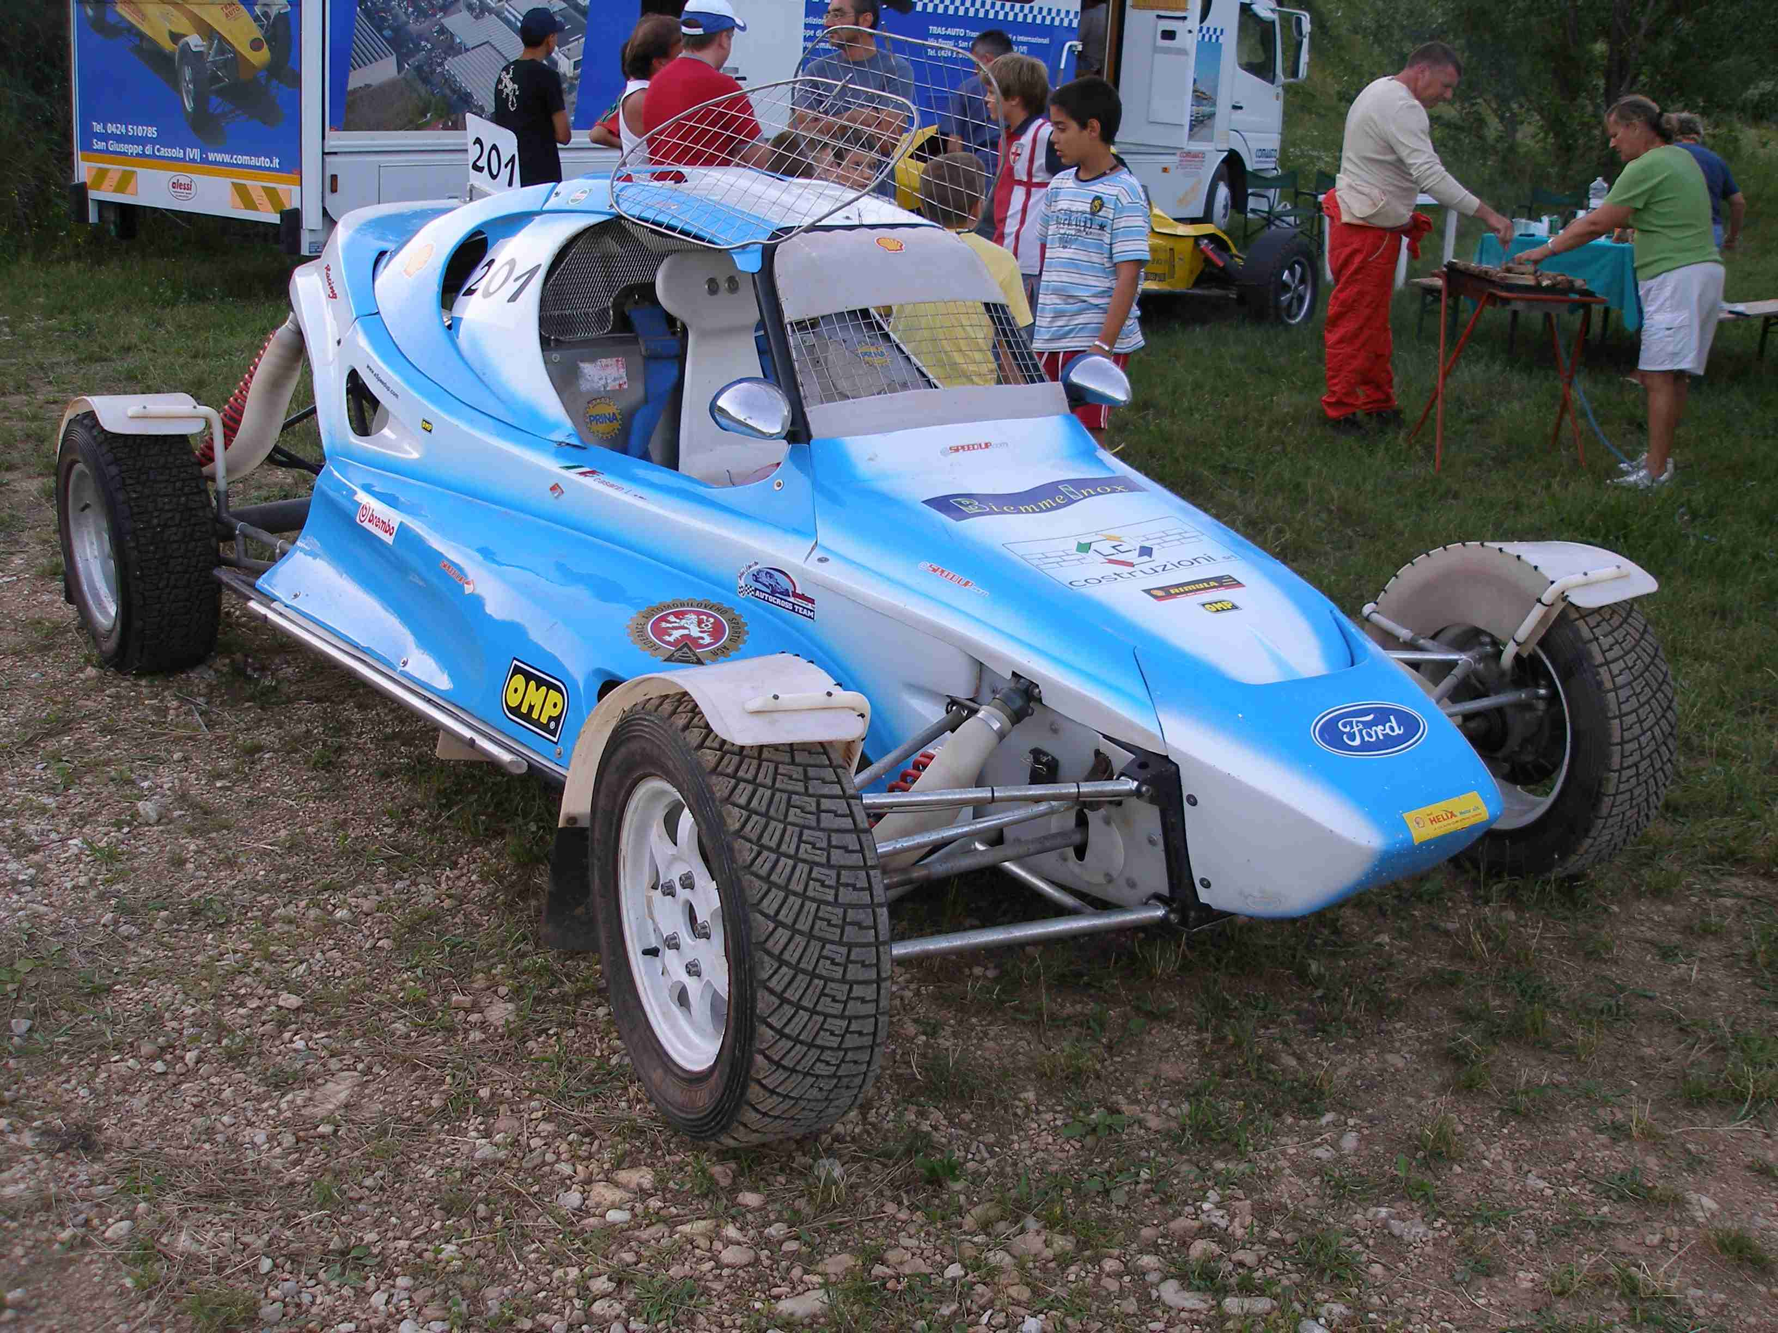
La classe E con bene sette proto senior iscritti vero record stagionale prometteva forte sensazioni sia per i piloti con ben due piloti che hanno partecipato alla prova di Europeo di Nova Paka e per il numeroso pubblico sempre fantastico che era li nell’attesa di vedere scatenare queste sette belve assatanate.
I primi rilevamenti cronometri vedevano la stratosferica pole di Paolo Chiggiato pilota padovano con proto motorizzato Ford 2000 che fermava il cronometro a 27.98 ben due secondi inferiori alla precedente gara, secondo tempo per l’anconetano Lorenzo Paoloni a 29.12, terzo tempo per attaccante Dante Brugnaro a 29.22 e a seguire tutti gli altri.
Nella finale di classe disputata come ultima manches di serata abbiamo assistito alle roventi turbine e fiammate che queste splendide vetture ci hanno regalato.
La vittoria del tutto meritata per il leader della stagione 2007 ovvero il nostro zio Dante Brugnaro che con una vettura sicuramente molto buona ma non all’altezza della concorrenza ha dimostrato ancora una volta che con una guida pulita e tutta all’attacco si possono vincere gare impossibili.
Secondo gradino del podio per Luciano Casarin che porta in pista il suo proto motorizzato Ford 2300 turbo ex Jaroslav Hosek e dimostra di trovarsi molto bene sul circuito veronese raccogliendo un secondo posto molto importante per il proseguo della sua stagione.
Terzo posto per il dominatore delle prove cronometrate, il recordman dei crossodromi italiani, ovvero Paolo Chiggiato che nella semifinale ha purtroppo subito il ritiro a causa di un problema meccanico, per poi ripresentarsi al via e chiudendo la finale sul gradino più basso del podio.
Quarta piazza per un costante Lorenzo Paoloni che dopo le prime uscite stagionali molto buone con prestazioni in crescendo in questa prova non ha mai dato l’impressione di voler attaccare la vetta della classifica.
Quinto posto finalmente dopo tanta sfortuna per Loris Lorenzi pilota portacolori del VRT che concluso gli ultimi metri di gara con la vettura spenta.
A seguire troviamo il padovano Mirco Comiotto che deve fare ancora tanta esperienza per gareggiare in questa classe così dura anche se il pilota gareggia gia nelle gare di Formula Driver UISP con prestazioni eccellenti.
A chiudere la classifica Antonio Bizzotto con il proto tutto giallo motorizzato wolkswagen che è costretto al ritiro dopo solo un giro della finale per un contatto sul rettilineo con Chiggiato e purtroppo si deve arrendere alla bandiera a scacchi.

-----------------------------------------------------------------
Due righe per due protagonisti dell’autocross che hanno saputo e continuano a offrire prestazioni ottime in tutti questi gloriosi anni; qua sotto troverete la foto in onore di questi campioni:

Alla sinistra Umberto Scariot Alla destra Dino Baldisser
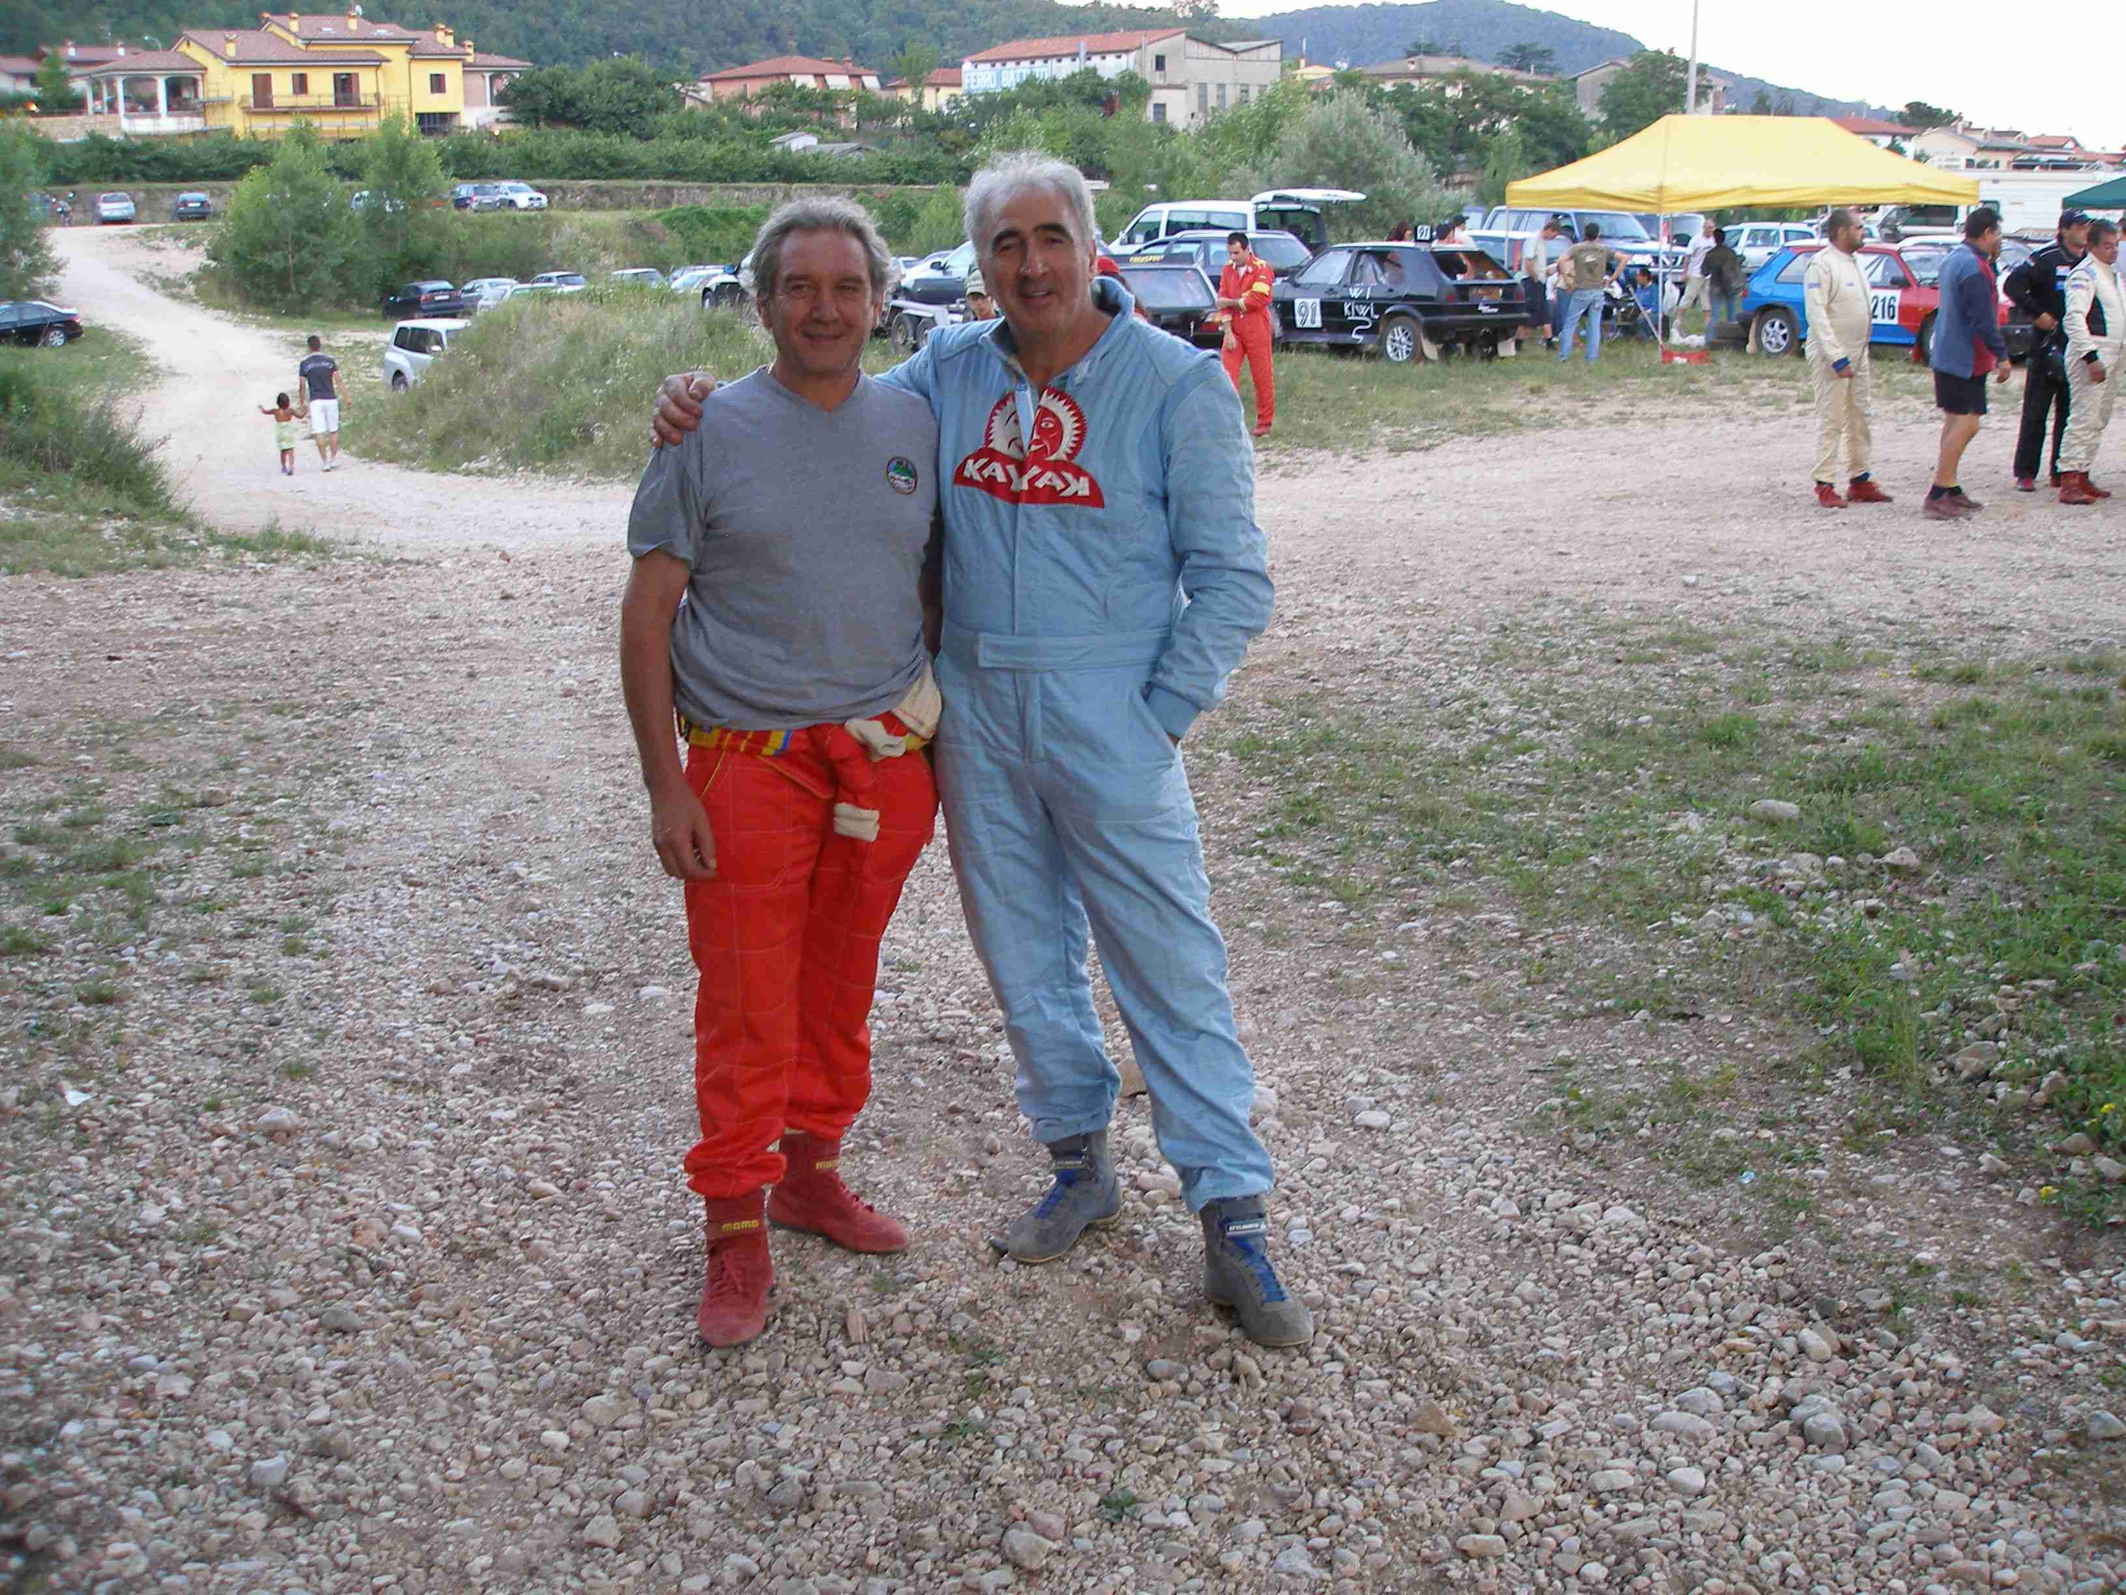

Ringraziamo tutti i piloti per loro fantastiche prove che hanno illuminato la serata veronese. (grazie ragazzi siete tutti fantastici).

FOTO E ARTICOLO BY LUCA SPINI

